**程序代码：**

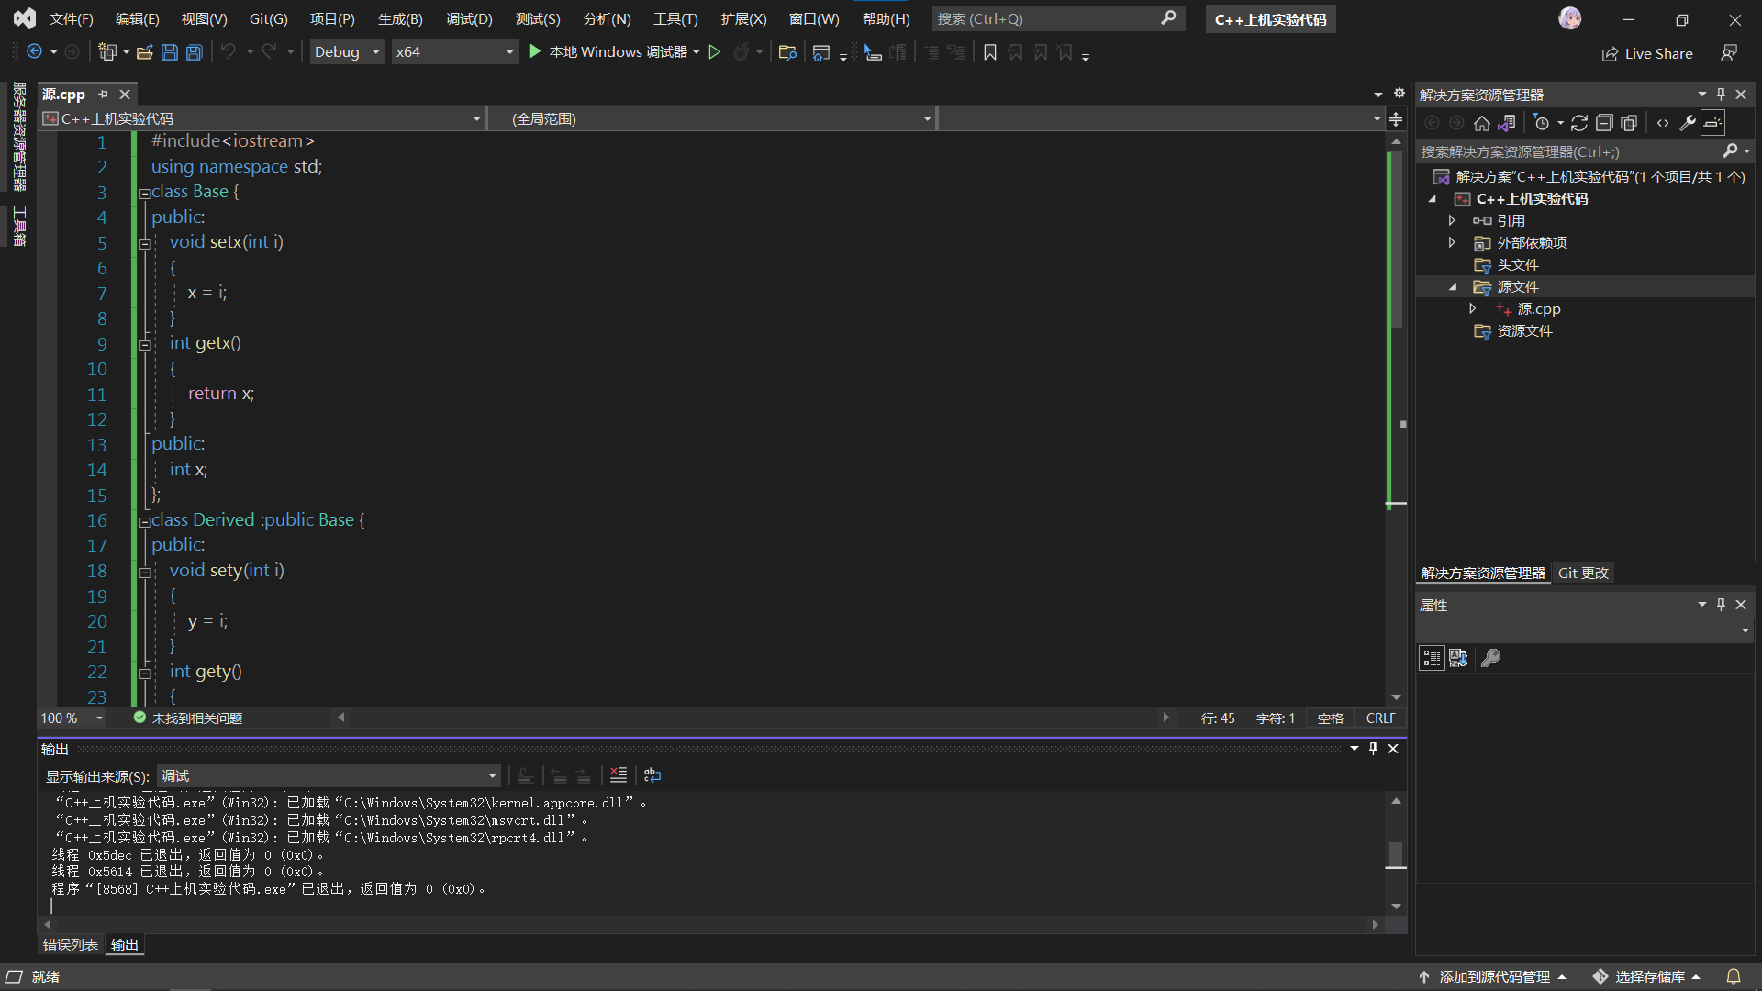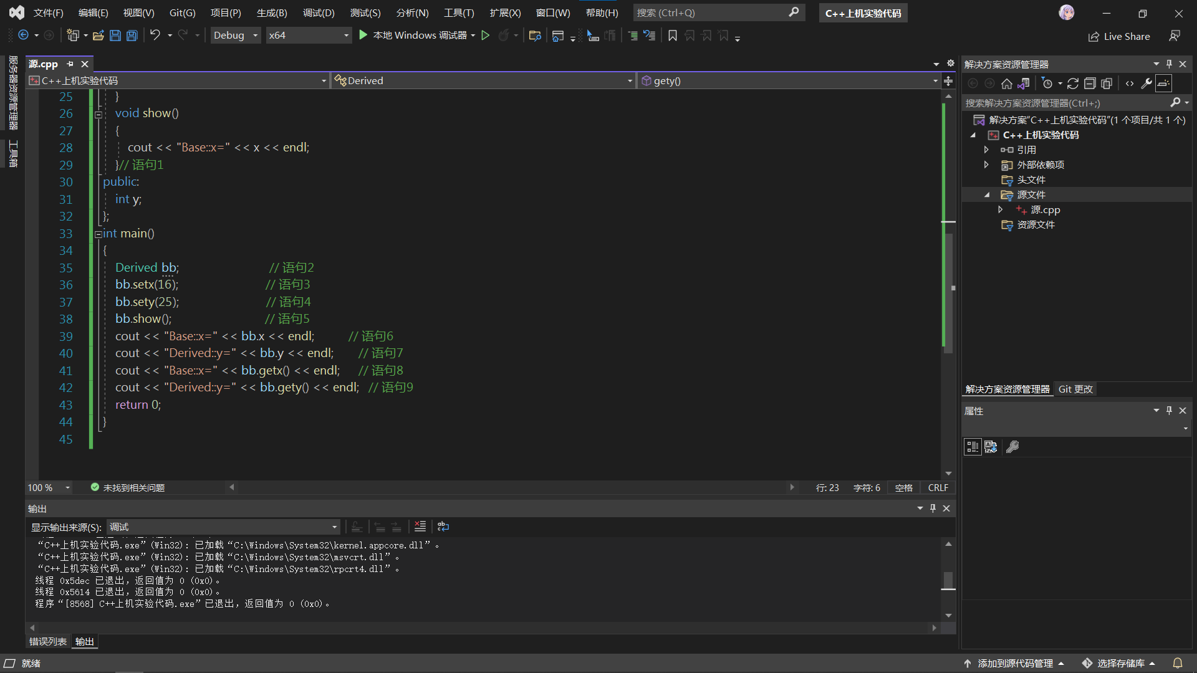

**程序结果：**

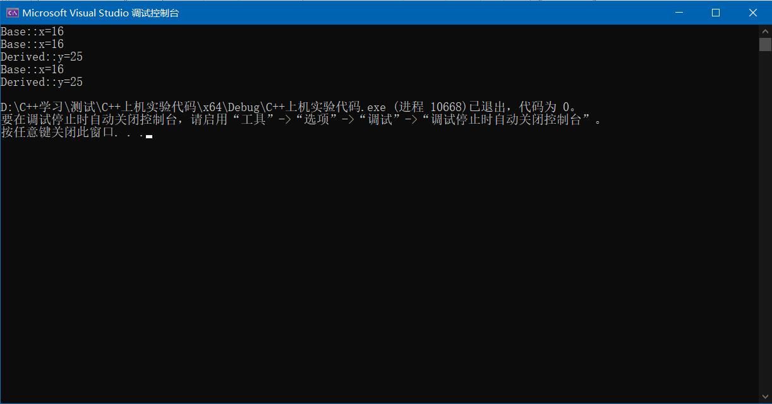

将x改为私有后：

语句1和6报错。原因为基类的私有成员x不可被派生类Derived和派生类对象bb访问，仅能被基类自己的成员函数getx访问，因此语句8没有出错。

将x改为保护后：

语句6报错。原因为基类的保护成员x不可被派生类对象bb访问，仅能被派生类Derived和基类自己的成员函数getx访问，因此语句1和8没有出错。

将派生类改为私有继承后：

语句3,6,8报错。基类中的所有公有成员均变为私有访问属性，即仅可内部访问（派生类对其访问），而对象bb则无法访问。

将派生类改为保护继承后：

语句3,6,8报错。基类中的所有公有成员均变为保护访问属性，即仅可内部访问（派生类对其访问），而对象bb则无法访问。

**感想心得：**

通过学习本节继承，学会了每种继承方式后的访问性，不同类型的变量经过不同的继承后其访问性质也会发生改变。

Copyright ©2021-2099 XiaGuangTai. All rights reserved